МИНИСТЕРСТВО ОБРАЗОВАНИЯ И НАУКИ РОССИЙСКОЙ ФЕДЕРАЦИИ ФЕДЕРАЛЬНОЕ ГОСУДАРСТВЕННОЕ БЮДЖЕТНОЕ ОБРАЗОВАТЕЛЬНОЕ УЧРЕЖДЕНИЕ ВЫСШЕГО ОБРАЗОВАНИЯ

НОВОСИБИРСКИЙ ГОСУДАРСТВЕННЫЙ ТЕХНИЧЕСКИЙ УНИВЕРСИТЕТ

Лабораторная работа №1  
по дисциплине «Вычислительная математика»

Численные методы решение нелинейных уравнений

Вариант 13

Группа: АВТ-809  
Студент: Семёнов Б.В.  
Преподаватель: Балакин В.B.

НОВОСИБИРСК 2020

# Цель работы

Сформировать у студентов представление о методах решения нелинейных уравнений, привить умения составлять и применять алгоритмы для решения таких систем уравнений, выработать навыки в использовании программных средств для решения систем уравнений.

# Задание

1. В соответствии с вариантом контрольного задания исследуйте существование и найдите решение нелинейных уравнений с точностью $ε$ не ниже 0,0001 тремя методами:

* + Методом хорд;
  + методом Ньютона;
  + методом комбинированным.

2. Написать программы, реализующие алгоритмы решения систем нелинейных уравнений методами согласно варианту (таблица 1).

3. Для каждого метода и способа решения исследовать ресурсоемкость программ вычислений, а также факторы, влияющие на точность результатов и устойчивость вычислений.

4. Сравнить способы решения систем уравнения по быстродействию, точности и зависимости от начальных условий; выбрать наиболее эффективный вычислительный процесс поставленной задачи.

5. Проанализировать результаты работы, сделать выводы и дать рекомендации.

Таблица 1. Исходные данные.

|  |  |  |
| --- | --- | --- |
| $№$ варианта | Методы | Система уравнений |
| 13 | Метод хорд, метод Ньютона, комбинированный метод | X2+4sin(x)=0 |

# Теоретические сведения

## Метод хорд

Приближённо решение и погрешность приближения находятся по схеме

Если $F\left(b\right)∙F^{''}\left(x\right)>0 на \left[a,b\right], то x_{n+1}=b-\frac{F\left(b\right)}{F\left(b\right)-F(x_{n)}}(b-x_{n}), x_{0}=a, n= 0,1,2,…;$

Если $F\left(a\right)∙F^{''}\left(x\right)>0 на \left[a,b\right], то x_{n+1}=a-\frac{F\left(a\right)}{F(x_{n)}-F(a)}\left(x_{n}-a\right), x_{0}=b, n= 0,1,2,…;$

Приближенное решение и погрешность приближения $∆_{, }$:

$$=x_{n+1}, ∆=\left|x_{n+1}-\right|≤ε$$

## Метод Ньютона

Приближённо решение и погрешность приближения находятся по схеме

$$x_{n+1}=x_{n}-\frac{F\left(x_{n}\right)}{F^{'}\left(x_{n}\right)}, n=0,1,2,…;$$

Если $F\left(b\right)∙F^{''}\left(x\right)>0 на \left[a,b\right], то x_{0}=b;$

Если $F\left(a\right)∙F^{''}\left(x\right)>0 на \left[a,b\right], то x_{0}=a;$

Приближенное решение и погрешность приближения $∆_{, }$:

$$=x_{n+1}, ∆=\left|x_{n+1}-\right|≤ε$$

## Комбинированный метод

Приближённо решение и погрешность приближения находятся по схеме:

Если $F\left(b\right)∙F^{''}\left(x\right)>0 на \left[a,b\right], то$

$$x_{0}=a, x_{n+1}=\overline{x_{n}}-\frac{F\left(\overline{x_{n}}\right)}{F\left(\overline{x_{n}}\right)-F\left(x_{n}\right)}(\overline{x_{n}}-x_{n})$$

$$\overline{x_{0}}=b, \overline{x_{n+1}}=\overline{x_{n}}-\frac{F(\overline{x_{n}})}{F'\left(\overline{x_{n}}\right)}$$

Если $F\left(a\right)∙F^{''}\left(x\right)>0 на \left[a,b\right], то$

$$x_{0}=b, x_{n+1}=\overline{x_{n}}-\frac{F\left(\overline{x_{n}}\right)}{F\left(x_{n}\right)-F\overline{{(x}_{n})}}(x_{n}-\overline{x_{n}})$$

$$\overline{x_{0}}=a, \overline{x_{n+1}}=\overline{x_{n}}-\frac{F(\overline{x_{n}})}{F'\left(\overline{x_{n}}\right)}$$

# Ход работы

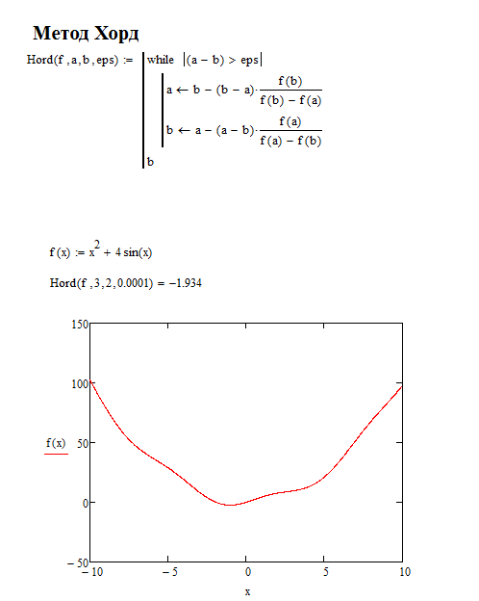

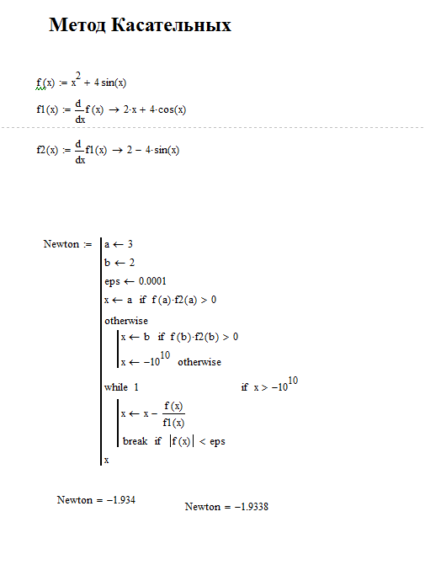

**Комбинированный метод**

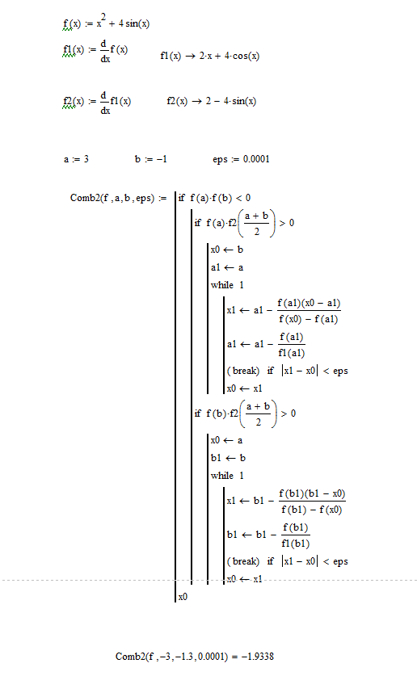

# Вывод

Метод хорд можно рекомендовать в качестве «точки отсчёта». Т.е. это очень простой в реализации, не требовательный к входным данным метод. Если результаты его работы приемлемы в условиях решаемой задачи, не стоит его на что-либо менять.

Преимущество метода Ньютона в том, что он демонстрирует достаточно быструю сходимость и в том, что если есть код метода простой итерации, то достаточно легко его модифицировать и получить неплохие результаты. Таким образом, он является достаточно универсальным методом, который и удобен и быстр и точен.

Комбинированный метод, метод показал себя отлично как и метод Ньютона. В реализации не слишком сильно отличается от метода Ньютона.

Эту лабораторную выполнял в маткад и на написание одно из методов ушло много времени, это связанно с тем, что в маткаде нет встроенного дебагере и приходилось каждый раз самостоятельно вылавливать где алгоритм идёт не так. Поэтому последующие лабораторные работы будут выполнены в jupyter notebook.